В первые дни августа в нашем детском саду прошел семинар-практикум для педагогов «Организация психолого-педагогического сопровождения детей с нарушениями поведения в МАДОУ ЦРР – Д\с № 167 г. Тюмени» (по корпусам)
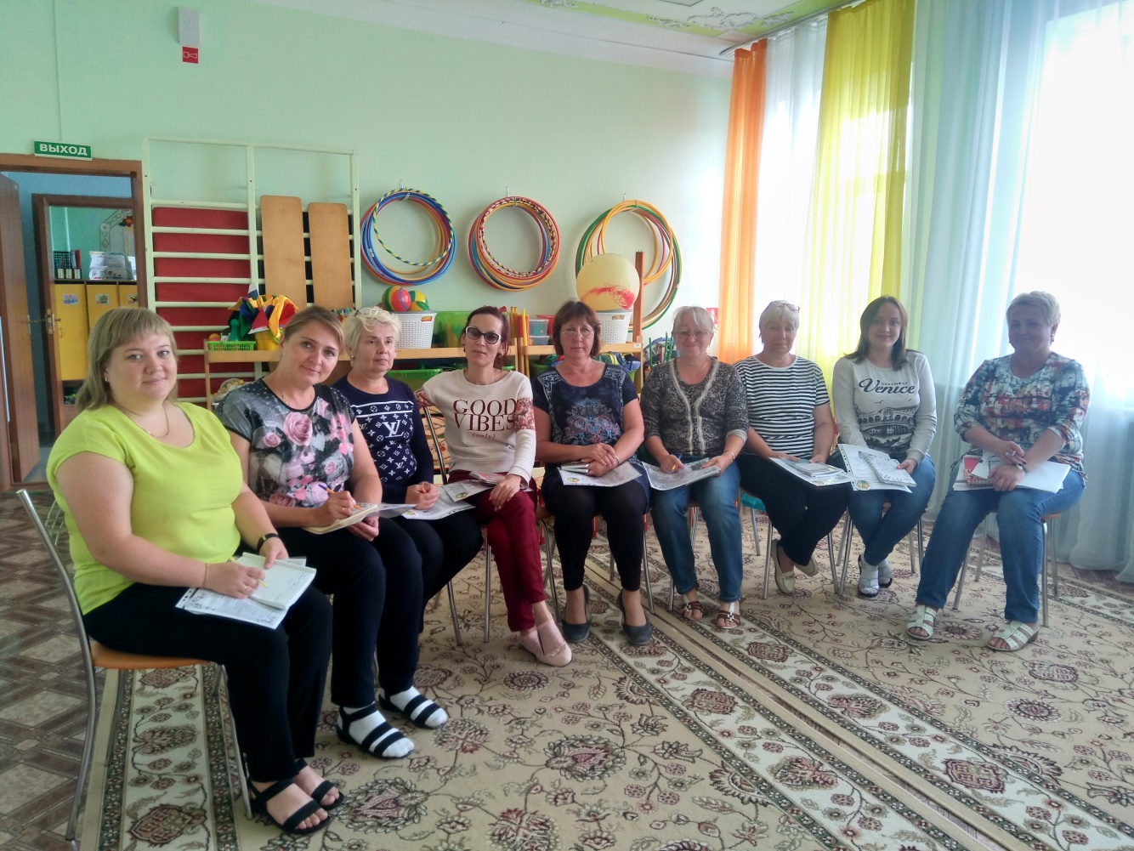
Педагог-психолог Варламова Наталья Борисовна ознакомила педагогов с причинами отклонений в поведении детей, типами нарушений поведения у детей дошкольного возраста, видами девиантного (отклоняющегося) поведения, методами и формами работы психолого-педагогического сопровождения детей, ознакомила с дорожной картой по сопровождению ребенка с нарушением поведения, а также с категориями семей «группы риска», в которых уже изначально заложены социальные проблемы. Особое внимание уделили роли игры в жизни воспитанника с нарушением поведения, рассмотрев признаки психологического неблагополучия через «призму» игровой деятельности.
В работе разобрали «речевые формулы» для конструктивного общения с родителями, познакомились с приемами позитивного общения, абстрагирования, проективными техниками в общении.

Подготовила педагог-психолог
Варламова Наталья Борисовна

